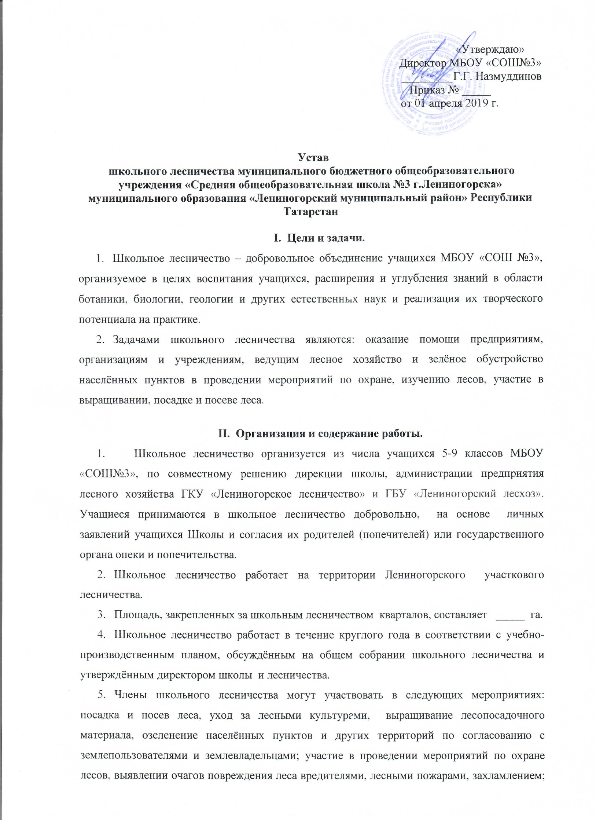
охрана насекомых, птиц, зверей, редких растений, других природных объектов (родники, водные объекты и т.д.); проведение научных и обучающих исследований, наблюдений за различными объектами природы, организация музеев и уголков природы; проведение походов, тематических экскурсий, исследовательской работы; пропаганда идей охраны природы, участие в смотрах, конкурсах, викторинах, олимпиадах, тематических праздниках.
- Лесохозяйственные и иные работы, связанные с проведением плановых и внеплановых мероприятий школьного лесничества выполняются во внеучебное время.
- Учащиеся 5-9 классов могут работать в школьном лесничестве в период прохождения производственной практики по согласованию с директором школы. Учащиеся средних классов могут работать в школьном лесничестве во время уроков технологии по согласованию с директором школы.
- На период летних каникул по согласованию с директором школы и лесохозяйственным предприятием могут организовываться лагеря труда и отдыха, действующие на основании положений и законодательных актов о подобных формах работ.
- Члены школьного лесничества имеют право носить во время работы в школьном лесничестве форменные головные уборы, шевроны, знаки различия, установленные общим собранием лесничества и утвержденные директором школы.
III. Управление школьным лесничеством.
- Высшим органом в школьном лесничестве является общее собрание его членов. Текущей деятельностью руководит Совет школьного лесничества во главе с лесничим.
- Общее собрание школьного лесничества: избирает из своего состава Совет школьного лесничества: лесничего, помощников лесничего, мастеров леса, руководителей секций (подразделений), лесников. В состав Совета включается педагог-воспитатель и представитель предприятия лесного хозяйства – специалист лесного хозяйства, осуществляющий непосредственную координацию работы лесничества; обсуждает и утверждает план работ лесничества, определяет пути его выполнения; утверждает условия соревнования между различными секциями (подразделениями) и обходами; обсуждает вопросы дисциплины членов школьного лесничества; решает вопрос о приеме в школьное лесничество, поощрении и наказании членов школьного лесничества; подводит итоги работы; собирается не реже двух раз в год.
- Совет школьного лесничества: избирается общим собранием школьного лесничества; руководит всеми вопросами текущей деятельности школьного лесничества; периодически подводит итоги работы школьного лесничества; организует культурно-массовую и спортивную работу во время каникул; входит с предложениями к дирекции школы и лесохозяйственного предприятия по вопросам улучшения условий деятельности школьного лесничества, поощрения лучших членов лесничества; обсуждает работу и поведение членов школьного лесничества; отчитывается о проделанной работе перед общим собранием школьного лесничества; Совет школьного лесничества собирается не реже одного раза в месяц.
- Лесничий отвечает за выполнение плана работы, распределение объектов труда, организацию контроля и учета в лесничестве, соблюдение режима труда и отдыха, дисциплины, проведение политико-воспитательной работы, выполнение обязательств.
- Мастер леса направляет и контролирует работу на своем участке, организует сеть постов при проведении рейдов и проверок, проводит разъяснительную работу, следит за соблюдением техники безопасности и правил проведения работ.
- Комиссар лесничества избирается на летнее время. Он отвечает за организацию воспитательной работы, информационные связи с другими организациями и между членами лесничества.
- Текущей работой обхода руководит лесник. Он отвечает за качество выполняемых работ и участие членов лесничества в проведении конкретных мероприятий.
IV. Обязанности школы и предприятия лесного хозяйства
по организации работы школьного лесничества.
- Школа и предприятие лесного хозяйства: осуществляют общее внешнее руководство школьным лесничеством; утверждают план работы школьного лесничества; создают условия для успешного выполнения работ школьным лесничеством; подбирают и закрепляют за школьным лесничеством постоянные участки леса, оказывают помощь в проведении простейшего необходимого лесоустройства; выделяют помещение для работы школьного лесничества и хранения инвентаря.
- Дирекция школы выделяет педагога-воспитателя, ответственного за работу школьного лесничества; при необходимости выделяет учителей для проведения воспитательной и оздоровительной работы членами школьного лесничества.
- Руководство предприятия лесного хозяйства: выделяет специалиста, ответственного за работу школьного лесничества и при необходимости квалифицированных рабочих; закрепляет за школьным лесничеством необходимый инвентарь, обеспечивает бесплатный проезд членов школьного лесничества до места работы и обратно, обеспечивает, при необходимости, горячее питание за счет средств, заработанных школьным лесничеством на лесохозяйственных работах; обеспечивает членов школьного лесничества установленными для них форменным обмундированием и знаками различия; по представлению органов самоуправления поощряет лучших членов школьного лесничества.

